课程名称： 数字逻辑与数字电路
姓名： 于祥麟 学号：20186204 班级 ：方1809-1 教师签名：
桌号： 实验地点：线上实验
预习（20） | 过程（50） | 报告（30） | 评分
实验时间： 2020年4月29日

【实验项目】：计数器、译码显示电路实验

【实验目的】
- 掌握各种集成计数器电路的正确使用及功能检测方法；
- 掌握计数、译码、显示电路的实现方法；
- 掌握任意进制计数器的实现方法。

【实验仪器】
1、数字电路实验逻辑箱 一台
2、74LS161 一片（计数器）
3、74LS48 二片（共阴型译码器）
4、74LS00 一片（二输入四与非门）

【预习内容】
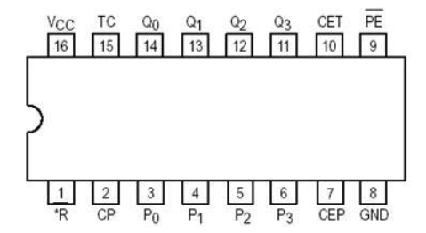
74LS161：时钟CP和四个数据输入端P0~P3 清零/MR 使能CEP，CET 置数PE 数据输出端Q0~Q3 以及进位输出TC. (TC=Q0·Q1·Q2·Q3·CET)
从74LS161功能表功能表中可以知道，当清零端CR=“0”，计数器输出Q3、Q2、Q1、Q0立即为全“0”，这个时候为异步复位功能。
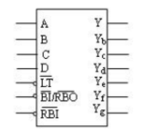74LS48
4号管脚端具有输入和输出双重功能。作为输入（BI）低电平时，G21为0，所有字段输出置0，即实现消隐功能。作为输出（RBO），相当于LT，及CT0的与坟系，即LT=1，RBI=0，DCBA=0000时输出低电平，可实现动态灭零功能。3号（LT）端有效低电平时，V20=1，所有字段置1，实现灯测试功能。
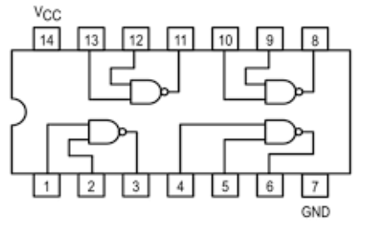
74ls00为四组2输入端与非门（正逻辑），共有54/7400、54/74H00、54/74S00、54/74LS00。

【实验内容及步骤】
（1）十进制计数器的实现。
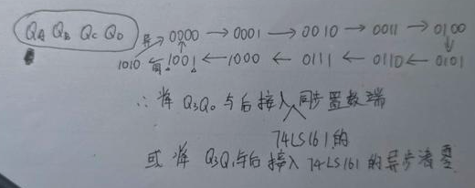
利用74LS161同步置数功能设计
（2）计数、译码、显示电路的实现
在上步的基础上，设计好译码、显示电路（利用74LS48和数码管），检查无误后，接通电源；
首先按照如图所示连接电路

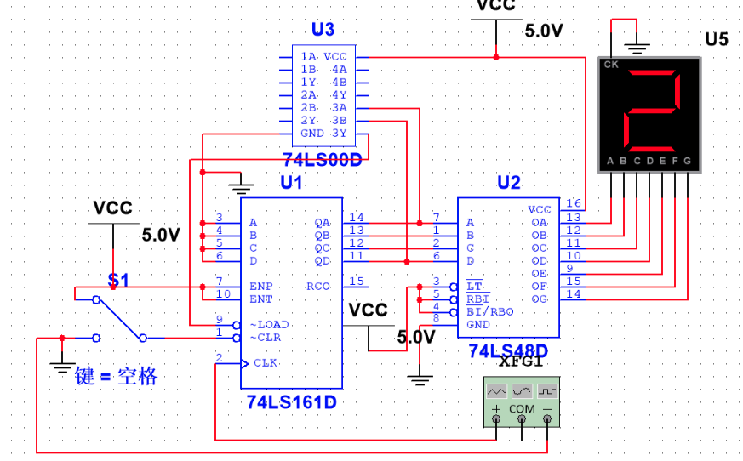

74LS161的CP使用的是频率为1hz的方波脉冲
当开关置于VCC时电路有效，
当开关置于GND时，数码管归零
因为是共阴极数码管，所以数码管接地
因为要实现0-9的计数，所以要将QA QD接入与门接到置数端。

【实验结果】
当开关置于VCC时电路有效，

数码管从0开始，每隔一秒，数值加1

当开关置于GND时，数码管归零

【分析与总结】
设计实验电路的步骤需要熟悉，首先了解设计的电路规律，然后根据规律写出设计电路的真值表，仔细检查是否有错误，
数码管是共阴极数码管，所以数码管必须接地
数码管的7个引脚必须对应7个数码管的显示，不然会错位
每来一个时钟信号，数码管就会变一下数值会加一
因为每来一个时钟信号，二进制计时器就会加一，状态会加一
当状态到1001时，下一个状态不会跳到1010，而是会跳到0000
因为将QA QD与门后接到了置数端，置数端的数字又都是0，所以可以实现功能

